Гаспачо (Gazpacho) 
Рецепт проверен на детском хоре в количестве 74 человек – все остались живы и даже в некоторой степени довольны.

- 500 г помидоров
- 300 г болгарского перца
- 300 г огурцов
- 150 г лука
- 1-2 зубчика чеснока
- 100 мл оливкового масла
- сок половины лимона или 2 ч.л. винного уксуса
- соль
- перец
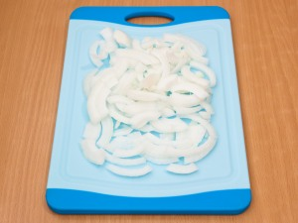

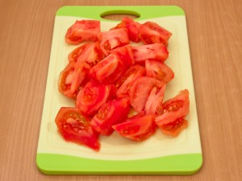
Популярное блюдо испанской кухни.
Этот суп очень хорошо употреблять в жаркую погоду, так как подавать его надо холодным.
Из указанного количества ингредиентов получается 5-7 порций.
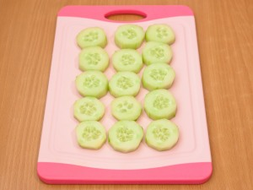
Нарезать лук.
Нарезать чеснок.
Помидоры очистить от кожицы, разрезать на 3-4 части.
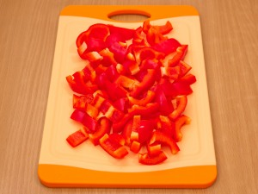
Огурцы очистить от кожуры, нарезать не сильно мелко.
Болгарский перец очистить от семян, нарезать.
В блендере измельчить помидоры, болгарский перец, огурцы, лук, чеснок.
Добавить сок лимона.
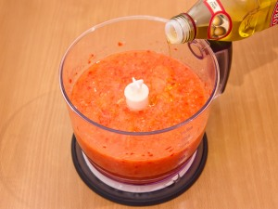
Добавить оливковое масло, посолить, поперчить.
Все еще раз взбить. Поставить в холодильник на 3-4 часа.
Готовый суп посыпать зеленью, подавать с сухариками.

